
МІНІСТЕРСТВО ОСВІТИ І НАУКИ УКРАЇНИ
ННК «ІПСА» НТУУ «КПІ ІМ. ІГОРЯ СІКОРСЬКОГО»
КАФЕДРА ММСА

Лабораторна робота № 3
З дисципліни: Комп’ютерні мережі

Протоколи DNS

Виконала:
Студентка ІII курсу
Групи КА-72
Дунебабіна О.А
Перевірив: Кухарєв С. О.

Київ 2020
Мета роботи: аналіз деталей роботи протоколу DNS.
Wireshark, необхідними для дослідження мережевих протоколів.Начало формы

Контрольні запитання:
- Знайдіть запит та відповідь DNS, який протокол вони використовують, UDP або TCP? Який номер цільового порта запиту DNS? Який номер вихідного порта відповіді DNS?
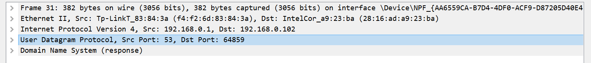
Цільовий порт: 53
Вихідний порт: 64859
- На який адрес IP був відправлений запит DNS? Чи є цей адрес адресом локального сервера DNS?
IP: 192.168.0.102. Так є.
- Проаналізуйте повідомлення із запитом DNS. Якого «Типу» цей запит? Чи вміщує цей запит деякі можливі компоненти «відповіді»?
Цей запит – є запитом стандартного типу. Вміщує.
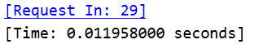
- Дослідіть повідомлення із відповіддю DNS. Яка кількість відповідей запропонована сервером? Що вміщує кожна з цих відповідей?
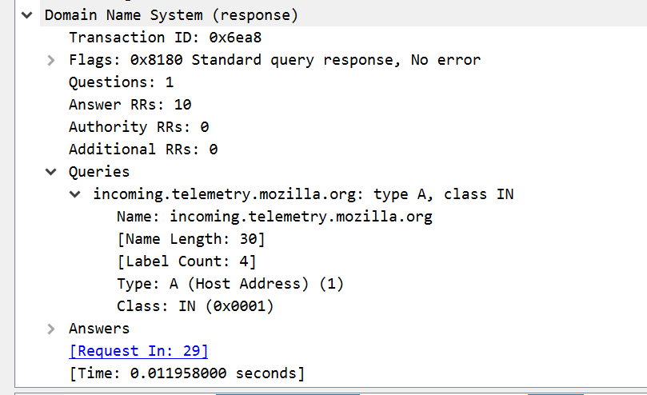

- Проаналізуйте повідомлення TCP SYN, яке відправила ваша робоча станція після отримання відповіді сервера DNS. Чи співпадає цільова IP адреса цього повідомлення з одною із відповідей сервера DNS?
Так, збігається.
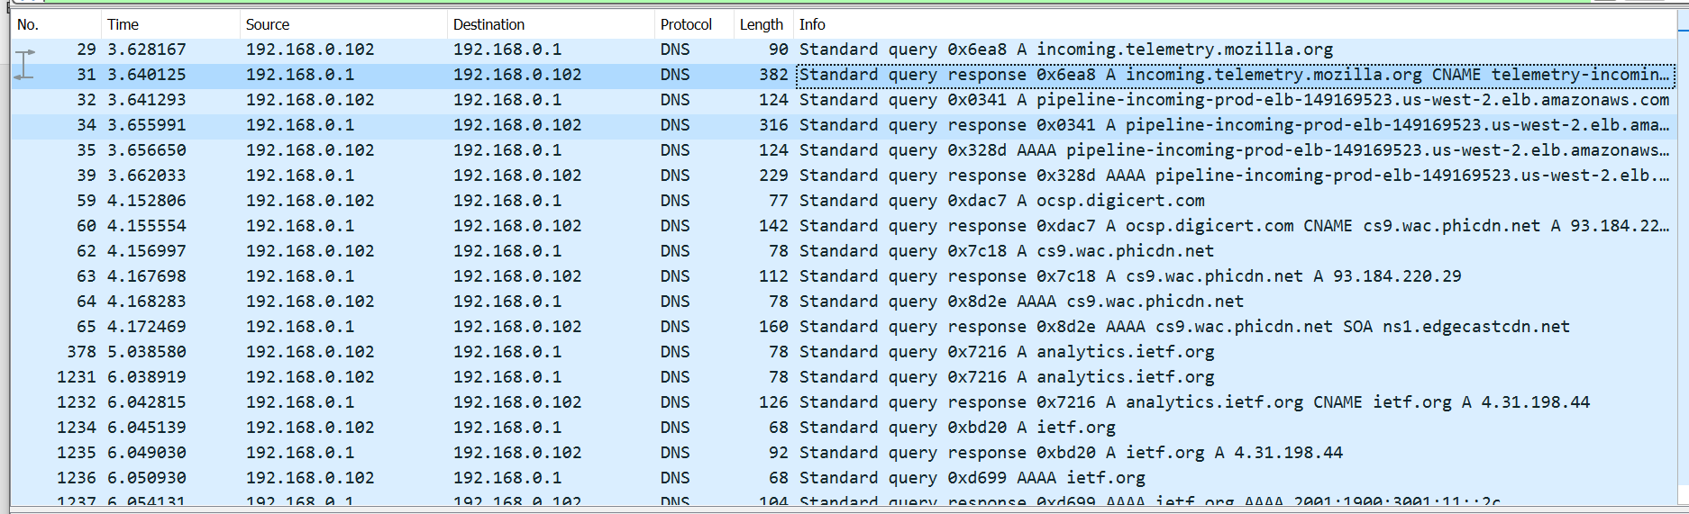
- Чи виконує ваша робоча станція нові запити DNS для отримання ресурсів, які використовує документ, що отримав браузер?
Так, виконує.
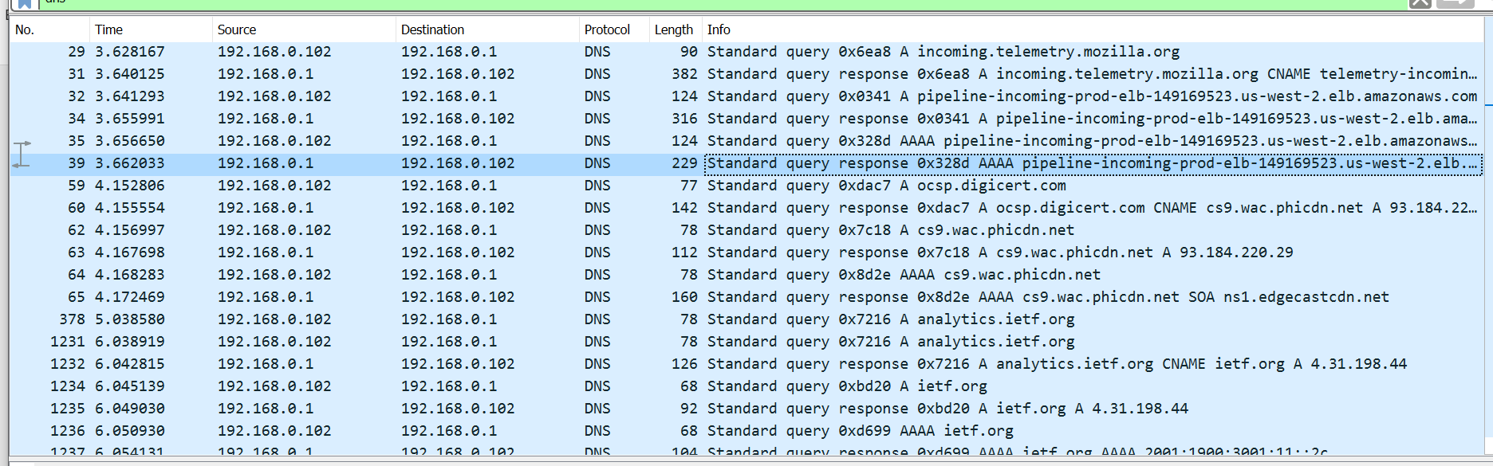
- Яким був цільовий порт повідомлення із запитом DNS? Яким був вихідний порт повідомлення із відповіддю DNS?
Цільовий: 192.168.0.1
Вихідний: 192.168.0.102
- На яку IP-адресу був направлений запит DNS? Чи є ця адреса адресою вашого локального сервера DNS за замовчанням?
192.168.0.1. Так, є адресою локального сервера.
9. Дослідіть повідомлення із запитом DNS. Якого «типу» був цей запит? Чи вміщує цей запит деякі можливі компоненти «відповіді»?
Цей запит – є запитом стандартного типу. Вміщує.
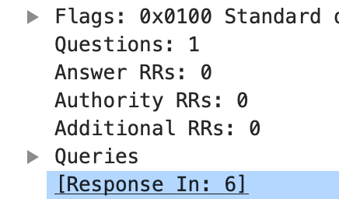
- Дослідіть повідомлення із відповіддю DNS. Скільки записів із відповідями було запропоновано сервером? З чого складається кожна із цих відповідей?
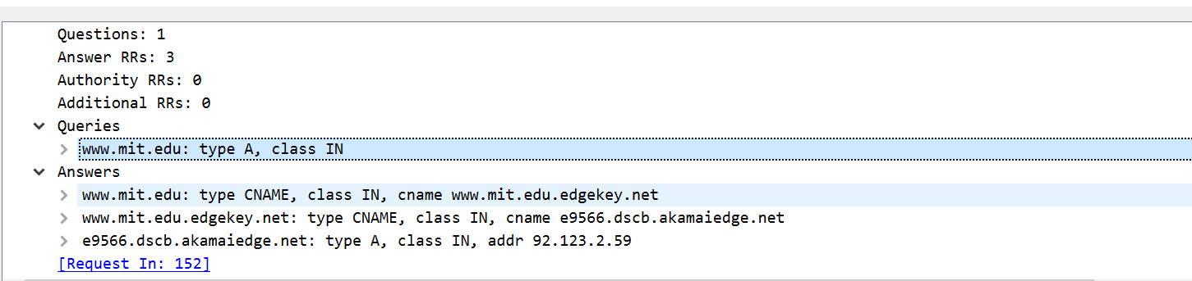
- На яку IP-адресу був направлений запит DNS? Чи є ця адреса адресою вашого локального сервера DNS за замовчанням?
IP: 192.168.0.1. Так є.
- Дослідіть повідомлення із запитом DNS. Якого «типу» був цей запит? Чи вміщує цей запит деякі можливі компоненти «відповіді»?
Стандартний тип запиту. Так вміщує.
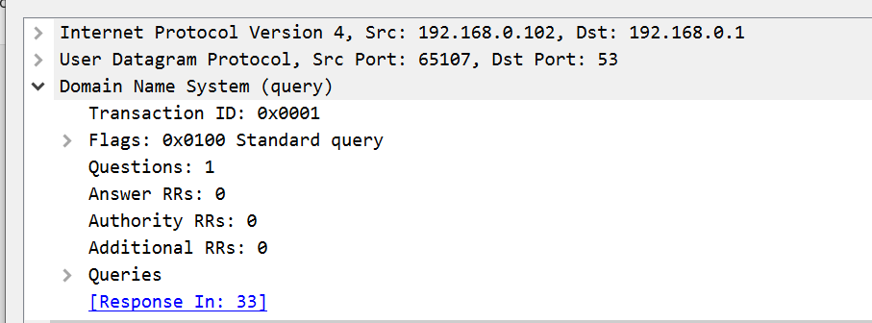
- Дослідіть повідомлення із відповіддю DNS. Скільки записів із відповідями було запропоновано сервером? Які сервери DNS були запропоновані у відповіді? Сервери були запропоновані за допомогою доменного імені, адреси IP або й того й іншого?
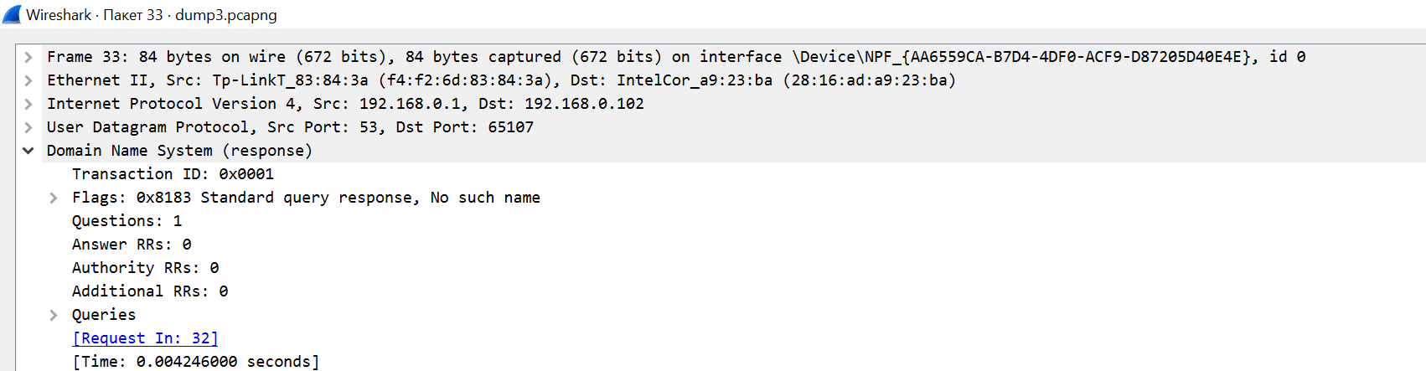
- На яку IP-адресу був направлений запит DNS? Чи є ця адреса адресою вашого локального сервера DNS за замовчанням? Якщо ні, то якому доменному імені відповідає ця IP-адреса?
IP: 192.168.0.1. є адресою локального сервера.
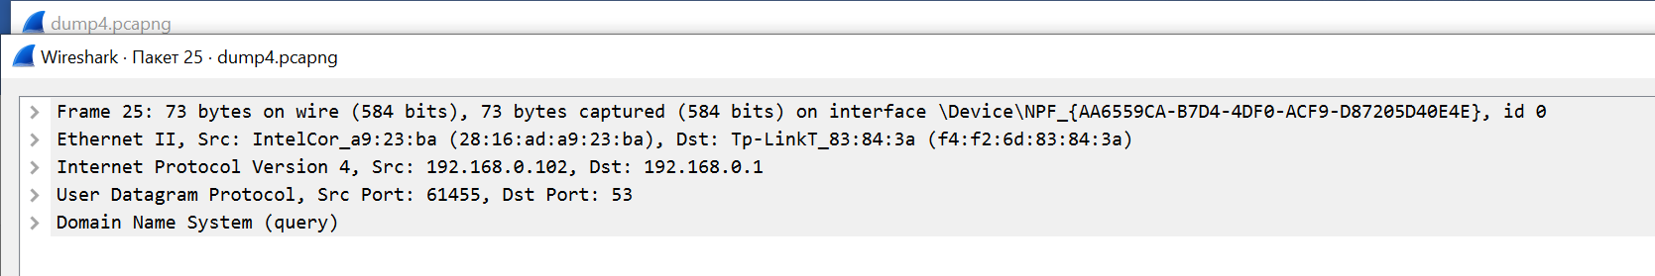

- Дослідіть повідомлення із запитом DNS. Якого «типу» був цей запит? Чи вміщує цей запит деякі можливі компоненти «відповіді»?
Стандартний тип запиту. вміщує.
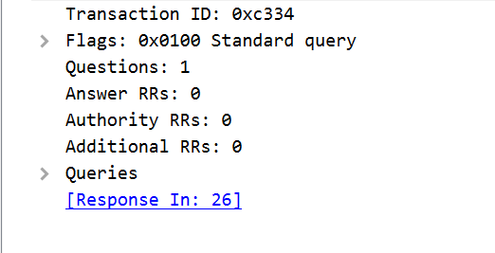

- Дослідіть повідомлення із відповіддю DNS. Скільки записів із відповідями було запропоновано сервером? З чого складається кожна з цих відповідей?
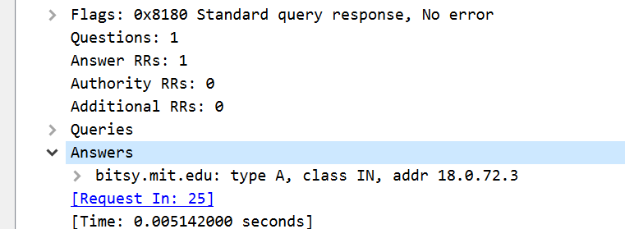

Висновок
В ході виконання даної лабораторної роботи, були покращено навички використання програми Wireshark для захоплення пакетів. Було проаналізовано протоколи DNS та було проведено аналіз деталей роботи даних протоколів.

